ДАРЫ ОСЕНИ
Осенний утренник для детей старшего дошкольного возраста (5-6 лет)
Действующие лица:
Ведущий, Осень – взрослые
Цели:
- Воспитать любовь к природе посредством детского утренника, посвященного времени года;
- Закреплять у детей представления об осенних явлениях природы посредством выразительного исполнения ими песен, танцев, стихотворений, игр;
- Развивать музыкально – творческие способности детей;
- Способствовать раскрытию творческих способностей детей
Задачи:
- Учить детей выразительно исполнять песни, рассказывать стихи, танцевать на сцене:
- Формировать коммуникативные навыки, развивать творческие способности, воспитывать бережное отношение к природе, формировать чувство взаимопомощи.
Ход утренника.
(Звучит музыка. Дети входят.)
Танец «Вальс»
Ведущий: Снова осень, снова птицы
В тёплый край лететь спешат,
И опять осенний праздник
К нам приходит в детский сад!
1-й ребёнок: На гроздья рябины дождинка упала,
Листочек кленовый кружит над землей
Ах, осень, опять ты врасплох нас застала
И снова надела наряд золотой.
2-й ребёнок: Улетает птичья стая, тучи носятся, рыдая.
Будто тонкая былинка на ветру дрожит осинка.
Говорю ей: «Успокойся, белой зимушки не бойся!»
3-й ребёнок: Прекрасные астры и кисти рябины,
Кусты хризантемы и гроздья калины.
А с клёнов к нам листья, как письма летят,
Собой устилая, любимый наш сад!
4-й ребёнок: Ходит осень по дорожке,
Промочила в лужах ножки.
Льют дожди, и нет просвета.
Затерялось где-то лето.
5-й ребенок: Опустел скворечник, улетели птицы,
Листьям на деревьях тоже не сидится.
Целый день сегодня все летят, летят…
Видно, тоже в Африку улететь хотят.
6-й ребёнок: Что грустить теперь о лете!
Осень в гости к нам пришла.
В позолоченной карете
Всем подарки привезла.
7-й ребёнок: В нашем зале мы устроим
Настоящий листопад.
Пусть закружатся листочки
И летят, летят, летят.
Песня «Осень у порога»
8-й ребёнок: Здравствуй, осень золотая,
Голубая неба высь!
Листья жёлтые, слетая,
На дорожку улеглись.
Сад раскрасился цветами
Астр, пионов, георгин,
А вверху огнём пылают
Гроздья красные рябин!
9 -й ребёнок: Осень всё позолотила
Золотое всё кругом
И берёзы и осины
Золотым горят костром
Весь наш город нарядился
В золотые кружева
Словно в танце закружилась
Золотистая листва.
Ведущий: Ребята, я предлагаю поиграть в игру.
Игра «Цветная осень»
Ведущий: - Среди клёнов и осин
Сундучок стоит один:
Разукрашен листьями,
Не велик он, и не мал…
Кто же нам его прислал?
Отгадать вас просим –
Кто же это?
Дети: Осень!
Ведущий: Осень? Очень может быть…
Что же в сундучке лежит?
Может здесь осенние туманы,
Что легли на сонные поляны?
Может листьев мягкий золотой ковёр?
Первой измороси расписной узор?
Может, крик прощальный журавлей
Или тихий шёпот тополей?
Что же в этом сундучке лежит?
Не пора ли нам его открыть?
(Ведущий, пытается приподнять крышку, однако крышка не поддаётся.)
Ведущий: Ничего не получается.
Сундучок не открывается!
Что же делать?
Как нам быть?
Может надо Осень в гости пригласить.
Давайте все вместе скажем:
«Осень, Осень, в гости просим»
(Под музыку входит Осень)
Осень: Я – Осень золотая,
Поклон вам мой, друзья! (кланяется)
Давно уже мечтаю о встрече с вами я.
Вы любите, когда я прихожу? (дети отвечают)
Я красоту повсюду навожу.
Смотри, уж в золоте, багряный лес
Скользнул луч солнца золотой с небес,
И на земле ковер лежит златой,
Лишь только осенью увидите такой.
Здравствуйте, ребята! Спасибо, что позвали меня на праздник.
Ведущий: Осень, ты нам не поможешь открыть этот сундучок.
Осень: Помогу, но надо для этого вам спеть и станцевать.
Песня «Осенняя прогулка» (после песни мальчики надевают шапочки тучек)
Осень: Вот и песенке конец (подходит к сундучку)
Сундучок мой расписной
Свою крышку приподнял!
Что же сундучок скрывал? (Ведущий заглядывает внутрь)
Ведущий: Да чего тут только нет!
(достает тучку)
Что это такое?
Дети: Тучка.
Ну-ка тучки, выходите, да свой танец покажите.
Танец «Тучки» (мальчики)
Осень: Ребята, вы уже, наверное, догадались, что в моём осеннем сундучке найдёте всё то, что поможет вам весело провести этот праздник.
Ведущий: А сейчас давайте посмотрим, какие ещё подарки приготовила
для нас Осень.
(Достаёт из сундука лукошко)
Осень: Это лукошко для танца девочек.
Танец «Волшебное лукошко» (девочки)
Ведущий: Дорогая Осень, ребята для тебя выучили стихи.
10-й ребёнок: Ветерком прохладным потянуло
И быстрее вечер настает
Пусть порой бывает небо хмурым
Осень тоже радость нам несет.
11-й ребёнок: Яблок спелых полные корзинки
Нам она приносит каждый год
Выстилает мягкие тропинки
В лес грибной и сказочный зовет.
12-й ребёнок: Разукрасит листья, а рябинки
Огоньками вспыхнут тут и там
И, скользя по тонкой паутинке,
Лучик солнца улыбнется нам.
13-й ребёнок: Очень любим осень мы,
Всем радостно и весело.
Осень листики везде
Жёлтые развесила.
14-й ребёнок: По дорожкам разноцветным
Мы гулять теперь идём.
На дорожках разноцветных
Листьев больше с каждым днём.
15-й ребёнок: До чего красива осень золотая!
В небе птичьи стаи к югу улетают.
Всюду паутинки распустили косы.
Взрослые и дети любят тебя, Осень!
Падают, падают листья.
В нашем саду листопад...
Желтые, красные листья
По ветру вьются, летят.
Птицы на юг улетают,
Гуси, грачи, журавли.
Вот уж последняя стая
Крыльями машет вдали.
16 -й ребёнок: Осень - славная пора
Любит осень детвора
Груши, сливы, виноград
Все поспело для ребят.
17-й ребёнок: Все ребята любят осень.
Урожайная пора.
Все созрело, вкусно очень,
В огород бежим с утра.
Осень: Ребята, пора нам снова заглянуть в сундучок.
(Достаёт оттуда шапочки овощей)
Хоровод «Соберем урожай»
Ведущий: Вот и подходит к концу наш праздник. Я приглашаю вас на танец.
Танец «Капельки»
Осень: С вами весело играть,
Песни петь и танцевать.
Вас за всё благодарю
И подарки вам дарю.
Набрала в своем саду
Я яблочек осенних.
Принимайте от меня,
Дети, угощенье.
(Осень дарит корзину с яблоками, отдает ее воспитателям)
Ведущий: Ребята, поблагодарим нашу дорогую Осень за сладкие и ароматные подарки.
Дети: Спасибо, Осень.
Осень: Быстро время пролетело,
Расставаться нам пора.
Ждут меня еще заботы,
До свиданья, детвора!
(Осень машет рукой и под звуки уходит)

Танец «Вальс»
Танец Та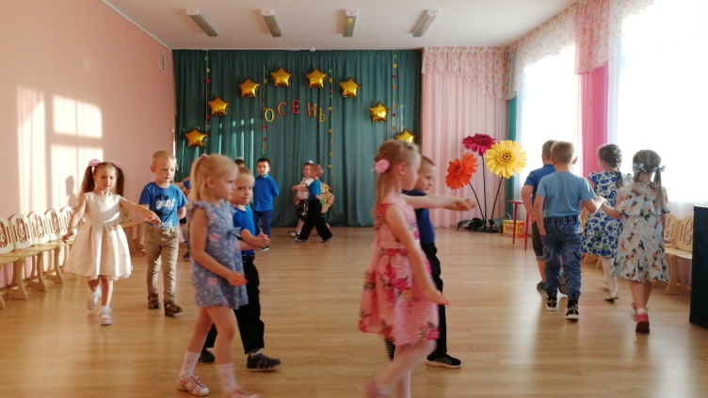 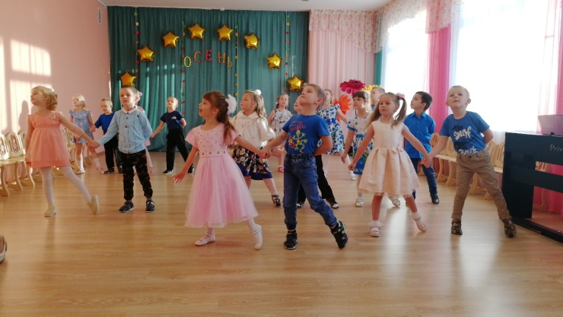 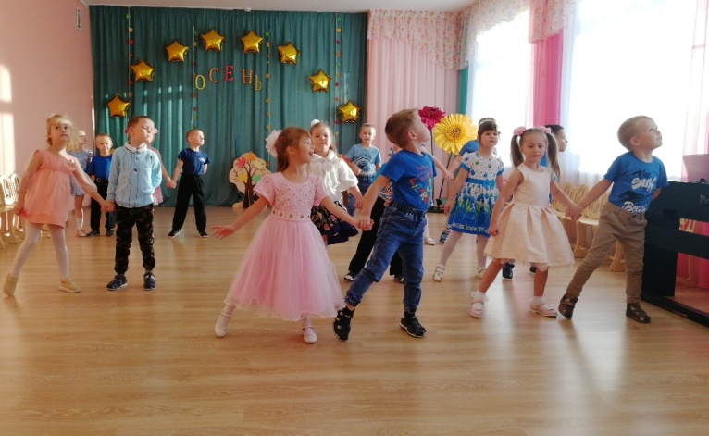 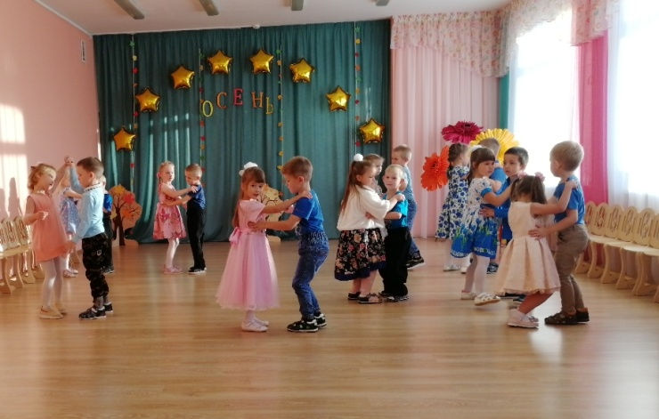 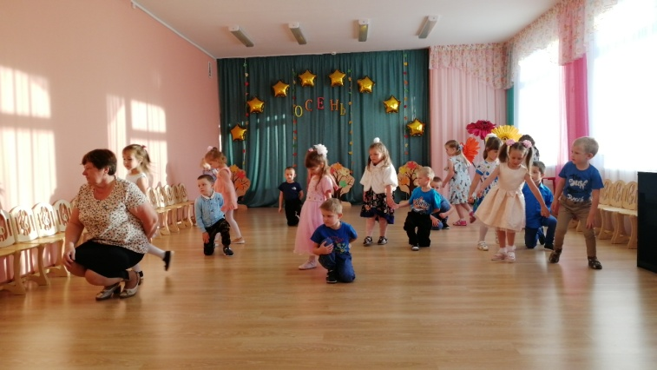 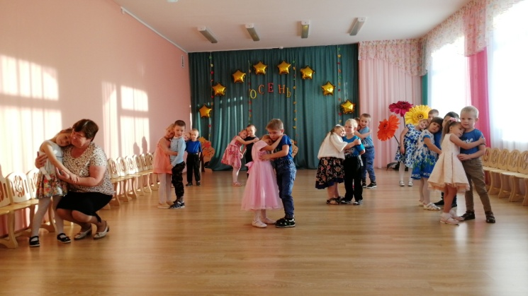

Игра «Цветная Осень»
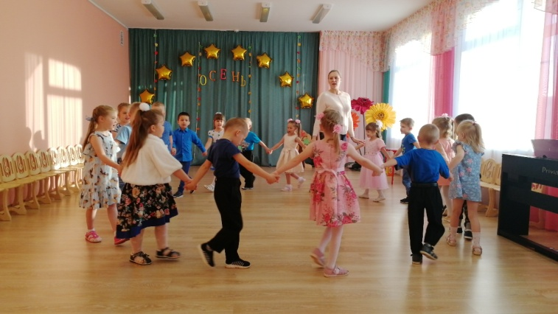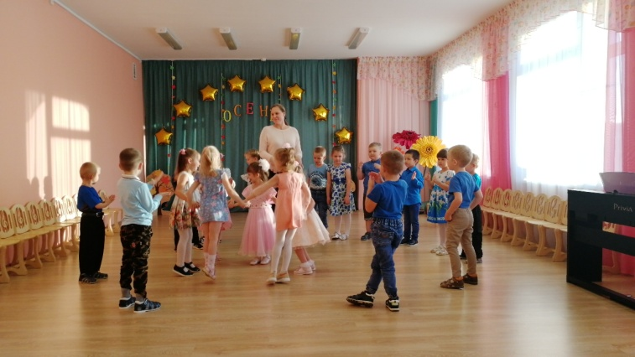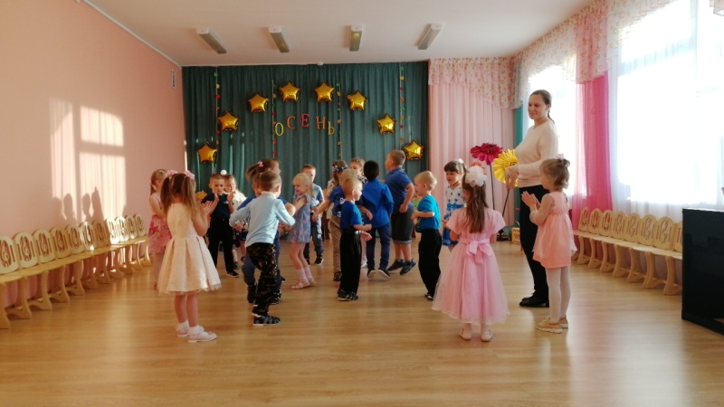
Исполнение песен «Осень у порога», «Осменняя прогулка»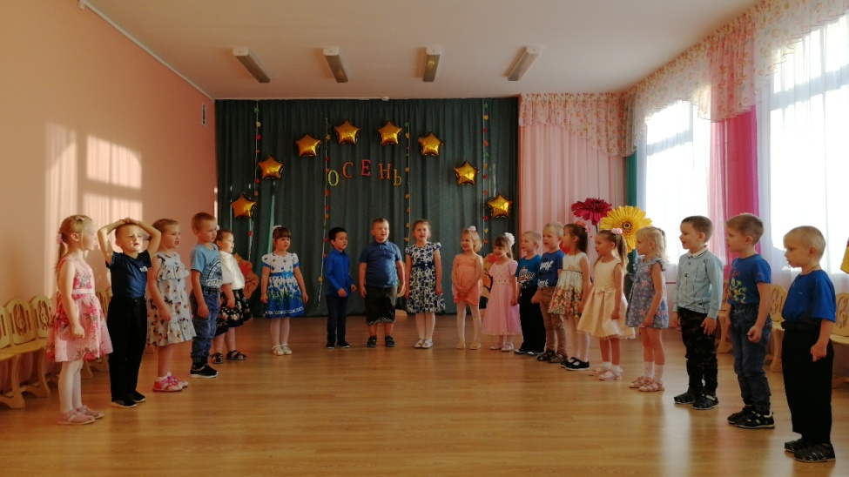
Танец «Тучки»
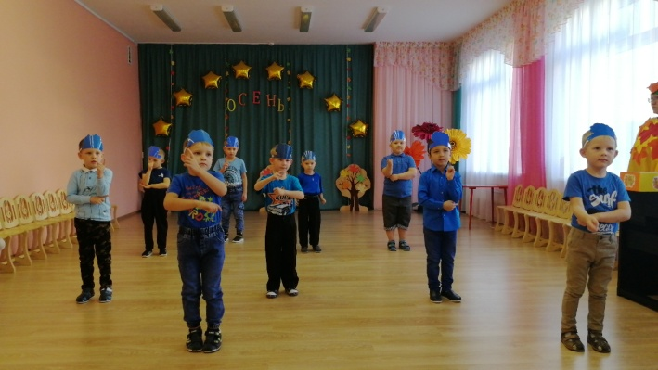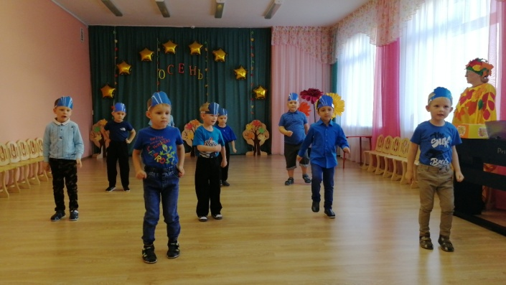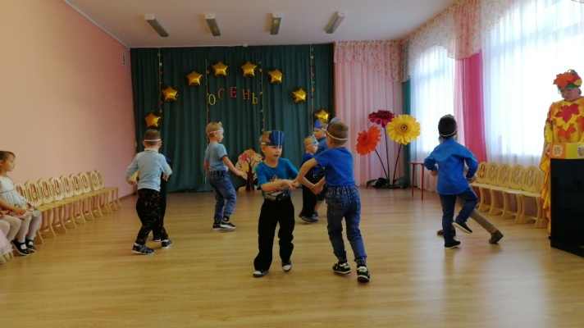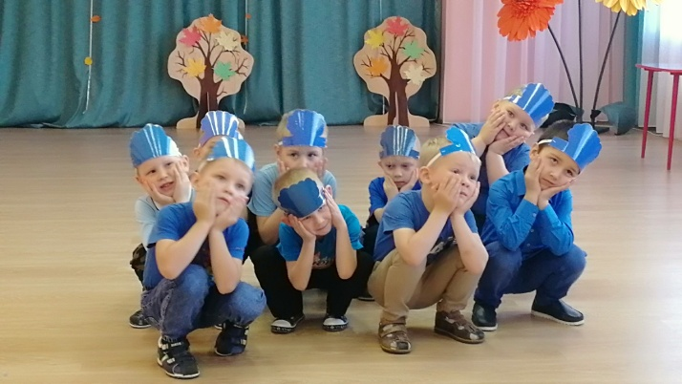
Танец «Волшебное лукошко»
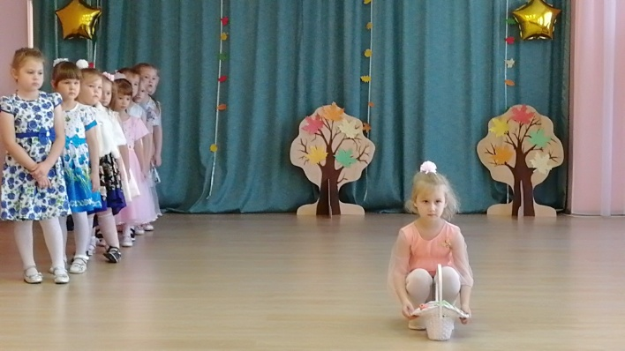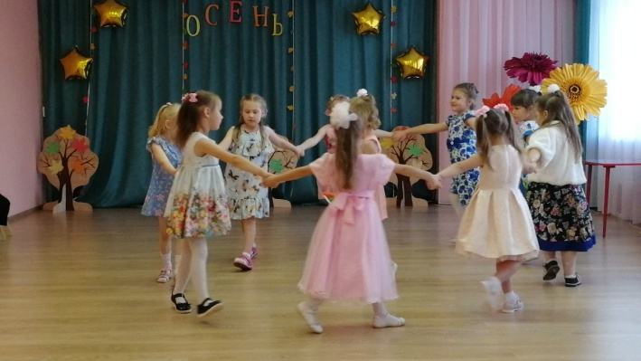
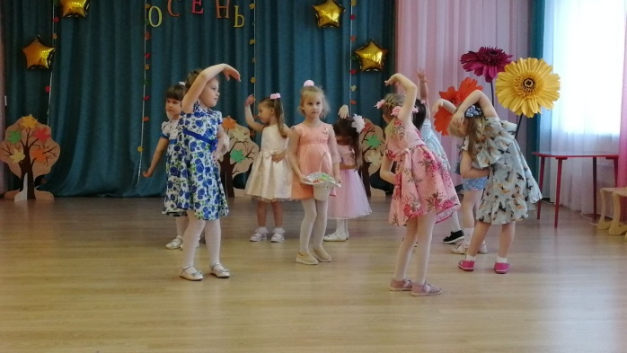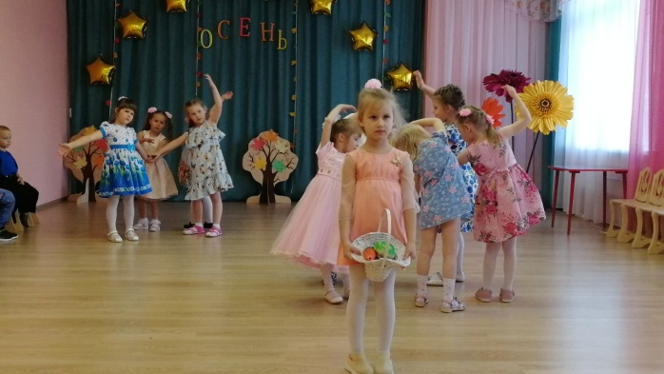

Хоровод «Соберем урожай»
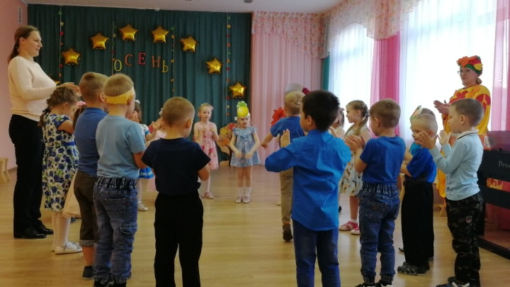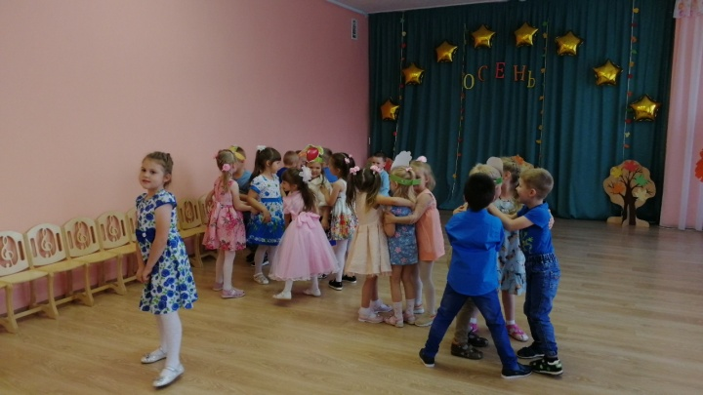

Танец «Капельки»

